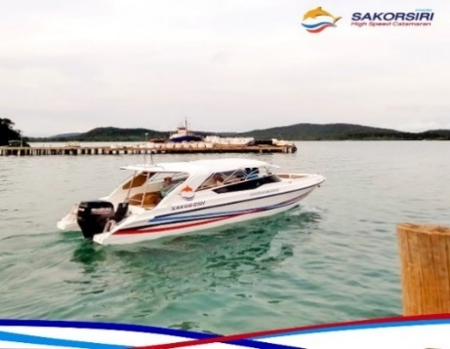
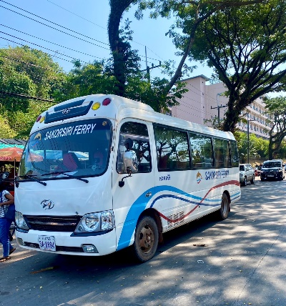
ทัวร์เกาะรงกัมพูชา 4วัน 2คืน

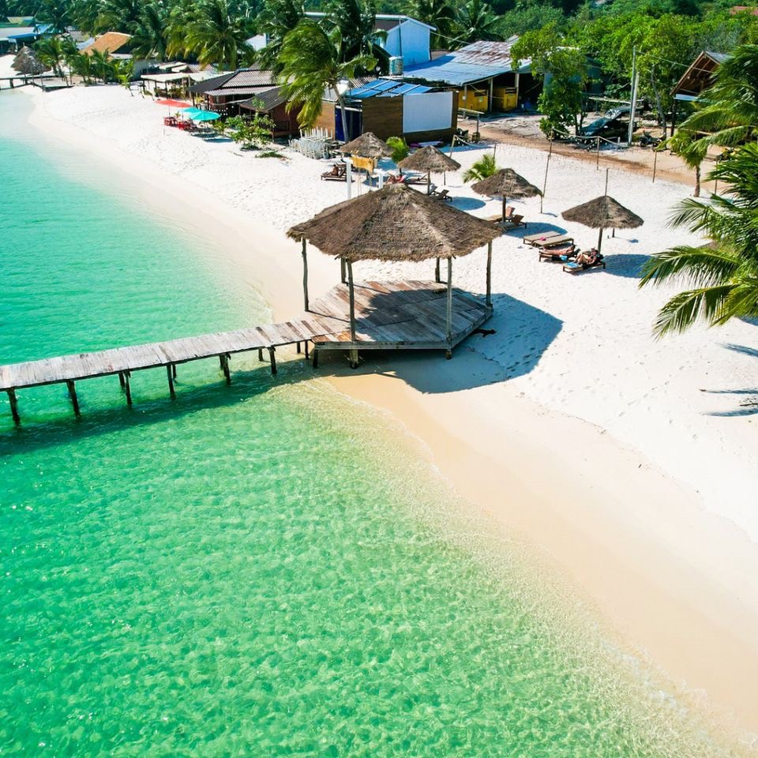
CAMBODIA
ดำน้ำ เกาะรง ช้อปปิ้งเกาะโต๊ย

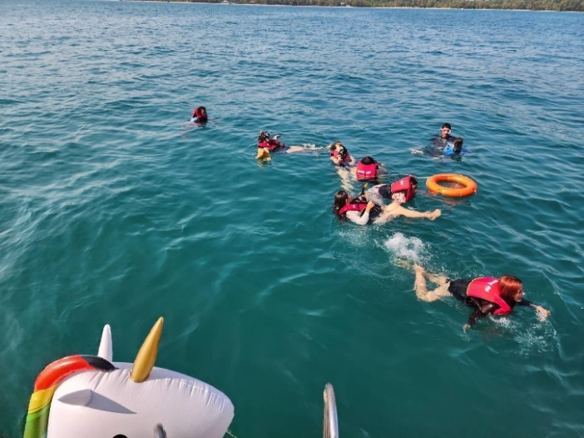
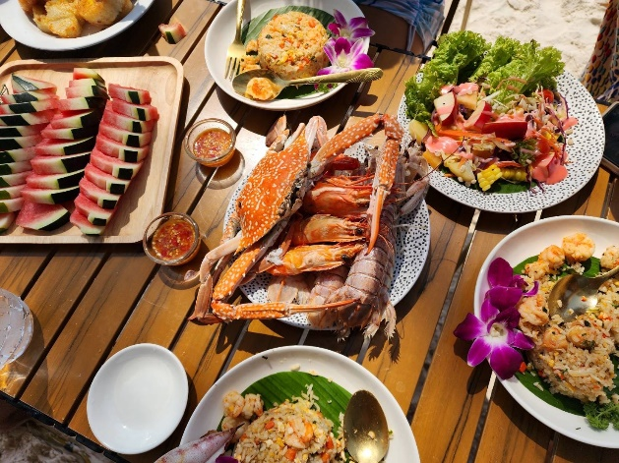

*** กรุ๊ปคอนเฟิร์มออกเดินทางขั้นต่ำ 10ท่าน ***

วันแรกของการเดินทาง กรุงเทพฯ (ถนนข้าวสาร) - ท่าเรือบ้านหาดเล็ก อำเภอคลองใหญ่ จังหวัดตราด (-)
22.00 น. คณะพร้อมกันที่จุดนัดพบ ถนนข้าวสาร กรุงเทพมหานคร พบเจ้าหน้าที่ของบริษัทฯ คอยให้การต้อนรับดูแลด้านเอกสารและสัมภาระในการเดินทาง
23.00 น. นำทุกท่านเดินทางสู่ ท่าเรือบ้านหาดเล็ก อำเภอคลองใหญ่ จังหวัดตราด โดยรถบัสปรับอากาศ
วันที่สองของการเดินทาง ท่าเรือบ้านหาดเล็ก – ด่านพรหมแดนบ้านหาดเล็ก (ชายแดนไทย-กัมพูชา) – ตลาดเช้าเกาะกง
ท่าเรือดาราสาคร (เกาะกง) - ท่าเรือโตตาเต (เกาะรง) - เข้าที่พัก - ชมป่าชายเลน (ไม่รวมพายเรือคายัค) (B/L/D)
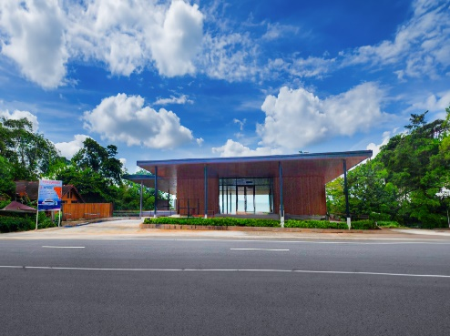
06.00 น. เดินทางถึง ท่าเรือบ้านหาดเล็ก เป็นจุดที่แคบที่สุดของประเทศไทย และเป็นเมืองสุดท้ายในภาคตะวันออก
เช้า รับประทานอาหารเช้า ณ ท่าเรือบ้านหาดเล็ก (1)
07.30 น. ออกเดินทางโดยรถบัสปรับอากาศจากท่าเรือบ้านหาดเล็ก เพื่อไปยังด่านพรหมแดนบ้านหาดเล็ก
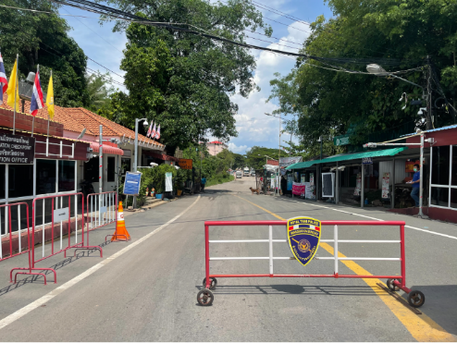
(สำคัญมาก.......ใช้พาสปอร์ตในการข้ามด่านเท่านั้น และพาสปอร์ตต้องมีอายุไม่ต่ำกว่า 6 เดือนขึ้นไป) นำท่านผ่านพิธีการตรวจคนเข้าเมืองและศุลกากรเรียบร้อยแล้ว นำท่านไปยัง เกาะกง จังหวัดเกาะกง เป็นจังหวัดที่ตั้งอยู่ทางใต้ของประเทศกัมพูชา เป็นเมืองริมทะเลที่สวยงาม หลายคนอาจจะรู้จักเกาะกงในเรื่องของโรงแรมและคาสิโน แต่ครั้งนี้อยากพาทุกท่านไปรู้จักเกาะกงในแง่ของธรรมชาติและวิถีชีวิตของชาวบ้านกัน แวะเที่ยวชม ตลาดเช้าเกาะกง เป็นตลาดตรวจนับรับซื้อพืชพันธุ์ธัญญาหารของชาวพื้นเมือง เพื่อไปขายต่อที่ตลาดบ้านหาดเล็กเฉพาะ และมีสินค้าราคาถูก
นำท่านเดินทางโดยรถบัสปรับอากาศไป ท่าเรือดาราสาคร (ใช้เวลาประมาณ 3 ชั่วโมง)
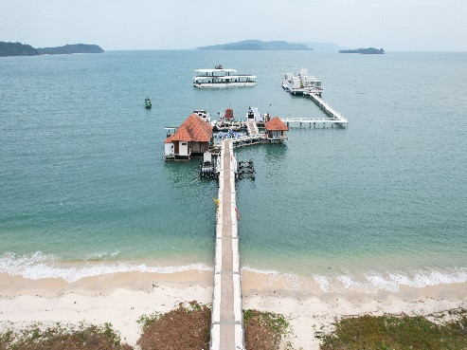
11.00 น. ถึง ท่าเรือดาราสาคร นำท่านข้ามไปยัง ท่าเรือโตตาเต (เกาะรง) (ใช้เวลาประมาณ 45 นาที) โดยเรือ Speed Boat เกาะรง (Koh Rong) ตั้งอยู่กลางอ่าวไทยชายฝั่งทะเลของกัมพูชา อำเภอพระสีหนุลวิลด์ จังหวัดพระสีหนุ เป็นเมืองชายฝั่งทะเลแห่งหนึ่ง เป็นเกาะที่ใหญ่เป็นอันดับสองของประเทศกัมพูชา หาดทรายขาว น้ำทะเลสีฟ้าสด แทบจะไม่มีสิ่งปลูกสร้างฝีมือมนุษย์ ทำให้เกาะรงกลายเป็นเกาะในฝันของใครหลายคน
เมื่อถึงเกาะรง ประเทศกัมพูชา การเดินทางจะเปลี่ยนเป็นรถท้องถิ่นบนเกาะ (ยกเว้นทริปดำน้ำ)
เที่ยง รับประทานอาหารกลางวัน – บริการท่านด้วยอาหารพื้นเมือง (2)
บ่าย นำท่านเดินทางเข้าสู่ที่พัก LONG BEACH RESORT, KOH RONG หรือเทียบเท่า
https://www.longbeachresortkohrong.com/ (BANGKALOW WITH GARDEN VIEW – 60 ตรม.)

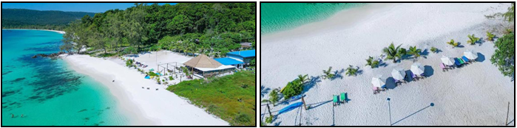

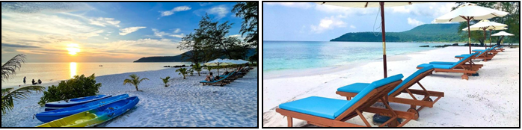

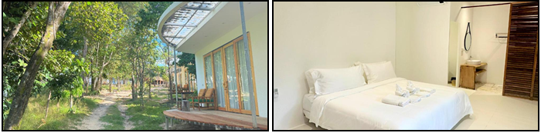

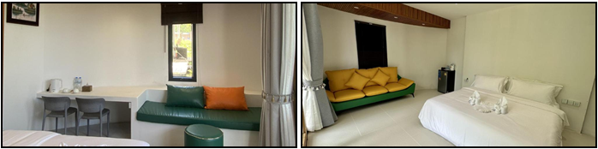

15.00 น. นำท่าน เที่ยวรอบเกาะรง ชมเส้นทางธรรมชาติป่าชายเลน Prek Ta Sok Eco-Tourism Community (ไม่รวมพายเรือคายัค) จากนั้นนำท่านกลับสู่ที่พัก
เย็น รับประทานอาหารเย็น ณ ห้องอาหารของรีสอร์ท (3) จากนั้นให้ทุกท่านได้พักผ่อนอิสระตามอัธยาศัย
วันที่สามของการเดินทาง รีสอร์ท - ครึ่งวันเช้า ดำน้ำที่เกาะรง 2 จุด (จอยทริป) – ช้อปปิ้งสินค้าพื้นบ้านที่เกาะโต๊ย (B/L/D)
เช้า รับประทานอาหารเช้า ณ ห้องอาหารของโรงแรม (4)
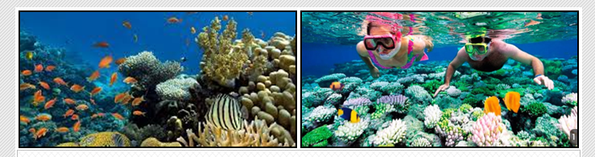
นำท่านนั่งสปี๊ดโบ๊ทสู่ทริป ดำน้ำที่เกาะรง เพลิดเพลินไปกับการผจญภัยในน้ำแบบครึ่งวันสุดมันส์ที่แสนงดงาม คุณจะได้พักผ่อนนอนอาบแดดบนหาดทรายขาว ตื่นตาตื่นใจไปกับโลกใต้น้ำที่เต็มไปด้วยปะการังและสัตว์น้ำอีกว่า 600 สายพันธุ์ ไม่ว่าจะเป็นหมึกกระดอง, ปลาสินสมุทร, ปลาผีเสื้อ, ปลานกแก้ว, ปลาปักเป้า, ม้าน้ำ และสัตว์อื่น ๆ อีกมากมาย ทั้งที่อาศัยอยู่ในปะการังและบริเวณรอบ ๆ อย่าพลาดโอกาสที่จะได้สัมผัสช่วงเวลาสุดพิเศษที่สวรรค์บนดินแห่งนี้

เที่ยง รับประทานอาหารกลางวัน บนเรือ (ข้าวกล่อง+น้ำดื่ม) (5)
บ่าย นำท่านเดินทางกลับที่พัก เพื่อให้ท่านได้พักผ่อนอิสระตามอัธยาศัย หรือ เล่นน้ำได้ที่หน้าหาดของรีสอร์ท
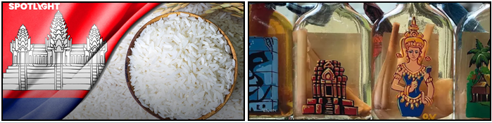
15.30 น. นำท่านไป เกาะโต๊ย ชม ร้านสินค้าพื้นบ้าน สินค้ากัมพูชาของฝากเด็ดๆ จากประเทศเพื่อนบ้าน อาทิเช่น สินค้าประเภทงานแฮนด์เมด, งานแกะสลัก, ข้าวหอมผกาลำดวน, ไวน์ข้าวสมบาย, ผ้าพันคอย้อมคราม, ข้าวหลาม, ข้าวเหนียวงานัมเทรป รวมถึงอาหาร เป็นต้น ถือเป็นสิ่งที่โดดเด่นจนกลายเป็นของฝากจากกัมพูชาที่ต้องแวะซื้อก่อนกลับบ้านให้ได้

เย็น รับประทานอาหารเย็น ณ ภัคตาคาร (6)
นำท่านเข้าสู่ที่พัก LONG BEACH RESORT, KOH RONG หรือเทียบเท่า
https://www.longbeachresortkohrong.com/ (BANGKALOW WITH GARDEN VIEW – 60 ตรม.)

วันที่สี่ของการเดินทาง รีสอร์ท - ท่าเรือโตตาเต (เกาะรง) – ท่าเรือดาราสาคร (เกาะกง) – ข้ามด่านบ้านหาดเล็ก (ชายแดนกัมพูชา-ไทย) ท่าเรือบ้านหาดเล็ก – กรุงเทพฯ (B/L/-)
05.00 น. ให้ทุกท่านเก็บสัมภาระให้เรียบร้อย และทำการเช็คเอ้าท์ เพื่อเดินทางออกจากที่พัก
05.30 น. นำทุกท่านไปยังท่าเรือท่าเรือโตตาเต (เกาะรง)
เช้า รับประทานอาหารเช้าแบบ Set Box (7)
06.30 น. นำท่านนั่งสปี๊ดโบ๊ทข้ามมายัง ท่าเรือดาราสาคร (เกาะกง) (ใช้เวลาประมาณ 45 นาที) เพื่อข้ามด่านชายแดนกัมพูชา-ไทย
07.30 น. ออกเดินทางโดยรถบัสปรับอากาศจากท่าเรือดาราสาคร เพื่อไปยังด่านพรหมแดนบ้านหาดเล็ก (ใช้เวลาประมาณ 3 ชั่วโมง)
10.30 น. นำทุกท่าน ข้ามด่านชายแดนกัมพูชา-ไทย ด่านพรหมแดนบ้านหาดเล็ก โปรดเตรียมเอกสารผ่านแดนให้เรียบร้อย (สำคัญมาก.......ใช้พาสปอร์ตในการข้ามด่านเท่านั้น และพาสปอร์ตต้องมีอายุไม่ต่ำกว่า 6 เดือนขึ้นไป) นำท่านผ่านพิธีการตรวจคนเข้าเมืองและศุลกากรเรียบร้อยแล้ว
เที่ยง รับประทานอาหารกลางวัน ณ ท่าเรือบ้านหาดเล็ก (8)
บ่าย นำท่านเดินทางกลับสู่ ถนนข้าวสาร กรุงเทพมหานคร
19.30 น. เดินทางถึง ถนนข้าวสาร กรุงเทพมหานคร โดยสวัสดิภาพและความประทับใจ
.....................................................................................................................................................................................
หมายเหตุ : ทางบริษัทฯ ขอสงวนสิทธิ์ในการเปลี่ยนแปลง หรือยกเลิกเงื่อนไขต่างๆ โดยไม่จำเป็นต้องแจ้งให้ทราบล่วงหน้า / โปรดอ่านรายละเอียดให้ครบถ้วนก่อนทำการจอง
พักห้องคู่ 2- 3 ท่าน ราคาท่าน ละ 14999 บาท พักเดี่ยวจ่ายเพิ่ม 4000 บาท
กำหนดการเดินทาง *** กรุ๊ปคอนเฟิร์มออกเดินทางขั้นต่ำ 10ท่าน ***เด็กอายุตั้งแต่ 4 ปีขึ้นไป คิดราคาเท่ากับผู้ใหญ่
พฤศจิกายน 2567 14-17 พย./ 21-24 พย. ธันวาคม 2567 5-8 ธค./ 12-15 ธค.
มกราคม 2568 2-5 มค. / 9 – 12 มค / 16- 19 มค / 23-26 มค / 30 มค.-2 กพ.
กุมภาพันธ์ 2568 13-16 กพ. / 27 กพ.- 2 มีค มีนาคม 2568
มีนาคม 2568 6-9 มีค. / 13-16 มีค /
ราคาเปลี่ยนแปลงตามวันหยุดยาวและวันหยุดนักขัตฤกษ์
หากต้องการเดินทาง วันหยุดเทศกาล วันที่ , 26-29 พฤศจิกายน 2567, 20 ธันวาคม 2567 – 01 มกราคม 2568,
21-26 กุมภาพันธ์ 2568 และ 13-17 เมษายน 2568 กรุณาเช็คราคาใหม่อีกครั้ง
อัตรานี้รวม
- ค่ารถบัสไป-กลับ กรุงเทพ - ด่านบ้านหาดเล็ก - กรุงเทพ ตามรายการที่ระบุ
- ค่าเรือ Speed Boat ไป-กลับ ท่าเรือดาราสาคร-เกาะรง-ท่าเรือดาราสาคร ตามรายการที่ระบุ
- ค่ารถท้องถิ่นบนเกาะรง ตามรายการที่ระบุ
- ห้องพัก 2 คืน โรงแรมระดับมาตรฐาน ตามรายการที่ระบุ (2 ท่าน/ห้อง)
- ค่าอาหารและเครื่องดื่มตามรายการ
- ค่าเข้าชมสถานที่ต่างๆ ตามรายการที่ระบุ
- มัคคุเทศก์ท้องถิ่นพูดไทย คอยให้คำแนะนำในการเดินทาง
- ประกันอุบัติเหตุในการเดินทาง วงเงิน 1,000,000 บาท เงื่อนไขขึ้นอยู่กับกรมธรรม์
อัตรานี้ไม่รวม
- ค่าภาษีมูลค่าเพิ่ม 7% และภาษีหัก ณ ที่จ่าย 3%
- ค่าดำเนินการอื่นๆ สำหรับนักท่องเที่ยวที่ไม่ได้ถือหนังสือเดินทางสัญชาติไทย และค่าดำเนินการแจ้ง เข้า-ออกประเทศ
- ค่าใช้จ่ายส่วนตัวนอกเหนือจากรายการที่ระบุ เช่น ค่าเครื่องดื่ม ค่าอาหารที่นอกจากทัวร์ดำเนินการให้ ค่าโทรศัพท์ ค่าซักรีด ค่า Shopping สินค้าต่างๆ ฯลฯ (กรุณาสอบถามเจ้าหน้าที่ก่อนใช้บริการ)
การชำระเงิน - จองทัวร์ล่วงหน้า 50 วันก่อนการเดินทาง ชำระมัดจำค่าทัวร์ 50%- ส่วนที่เหลือ ชำระก่อนการเดินทาง 40 วัน
เงื่อนไขและระเบียบการเดินทาง
พาสปอร์ตหรือวีซ่านักท่องเที่ยวทุกท่าน มีอายุไม่ต่ำกว่า 6 เดือน
คนไทยค่าแรกเข้าผ่านชายแดนกัมพูชา 200 บาท/ท่าน
ฟรีวีซ่าสำหรับหนังสือเดินทางประเทศไทย (หากมีชาวต่างชาติต้องทำวีซ่า)
ราคาเปลี่ยนแปลงตามวันหยุดยาวและวันหยุดนักขัตฤกษ์

